Los Franciscanos y la carta del Papa Francisco
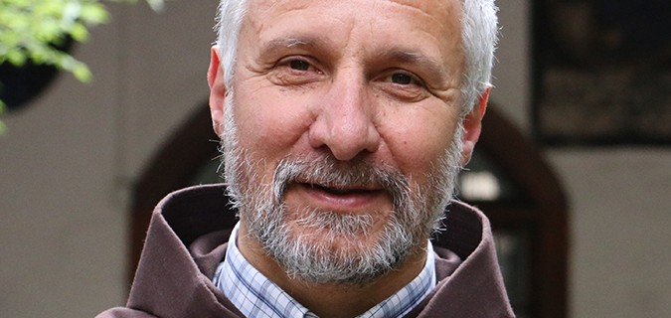
Los Hermanos Franciscanos que peregrinamos y servimos al Pueblo de Dios y a todos los hombres y mujeres de Buena voluntad en Chile desde Iquique hasta Castro, valoramos con todo nuestro corazón y acogemos con esperanza la Carta que el papa Francisco ha hecho llegar al Episcopado de nuestro país. Las palabras de Francisco son de un Pastor que sufre que siente en su propia vida dolor y vergüenza al conocer el Informe y los testimonios que en él se contienen de muchas vidas crucificadas, que le ha hecho llegar su enviado Mons. Charles Scicluna.
Una carta en la que el Papa Francisco traza un itinerario en plazos y encuentros para definir situaciones dolorosas “ante tanto daño causado por abuso de conciencia, de poder y abusos sexuales cometidos por diversos consagrados contra menores de edad, aquellos a los que se les negó a destiempo e incluso le robaron la inocencia”
Es una carta, clara, dura y que posibilitará a la Iglesia y en especial a los Pastores hacer camino de conversión, de purificación y de vuelta al Señor.
Como Ministro provincial y en nombre de mis Hermanos de nuestra Fraternidad provincial, creo que la Iglesia Católica en Chile podrá recuperarse de sus pecados y delitos de estos años, en cuanto que sus Pastores y todo agente pastoral sigamos más de cerca a Jesucristo Pobre y Crucificado, viviendo el Evangelio por el camino de la sencillez, de la misionariedad y de una acción social y solidaria con los más empobrecidos, como también, en la medida que se acerque a cada persona en su realidad particular con respeto y empatía.
Fr. Isauro Covili, ofm. Ministro provincial

Oficina de Comunicaciones – Orden Franciscana de Chile

